组名：大火箭队

游戏名：《时光书信局》

1. **项目概述**

《时光书信局》是一个2D解谜游戏。游戏通过转换过去未来两个视角和附身的机制，运用时间的因果，进行解谜，让男主帮助妻子前进。在剧情上，时光书信局的存在是为了给那些饱含遗憾和深沉执念的信再一次被送出去的机会，游戏的开始便是牺牲在战场上的男主，未能完成在死前将信送给妻子的心愿而产生了巨大的遗憾。因此，这封信被书信局注意到，时光书信局给了他一次送信的机会。他化为灵魂形态，通过附身物品，带着这封信穿过尸横遍野的战场，到达他们的家，却发现因为多年的战乱，妻子已经离开。男主无法在过去找到她，便前往未来，看到已经年迈的妻子走出门，男主跟着她，穿过一路障碍，发现妻子的目的地正是他的墓地。当男主将封迟到的信放在墓碑上时，这一份穿越了几十年的思念和遗憾终于圆满。

* 1. **游戏核心玩法**

游戏的核心玩法有两个：时空转换解谜，附身机制。

时空转换：游戏有两个视角，男主和女主视角，这同时也是过去和未来视角，因为男主处于过去时空，女主处于几十年后的未来时空。男主与女主处于不同时期的同一个地点，因为时间的变化，地图的面貌会改变（比如过去没有但未来存在的障碍）。游戏目的是男主要帮助女主通过障碍到达墓地。在女主视角玩家遇到障碍无法前进时，需要转换到男主视角，玩家操纵男主改变过去时空的物品，这样在女主视角就会出现相应的变化，从而帮助女主前进。

附身机制：男主作为灵魂的无法移动，只能通过附身在一定范围内的物品上来移动，根据附身物品不同，男主可以有不同的移动方式和能力。男主只能附身在过去时空的物品上。通过按键，可以显示以男主为中心的一定范围内的未来景象，此范围也是男主可以附身的范围。只显示景象，男主不可与未来物品互动，被男主附身的物品在此视角下还会是过去的样子。

**1.2 游戏世界观**

游戏的世界观脱胎于现实世界。

时空的设定：过去时空的设定为近代，这个时代兵荒马乱，人们被战争摧残，男主就是一名牺牲在战争中的士兵，他被迫离开自己的妻子，被送到战场上，在残酷的战场上牺牲，而妻子所在的村庄被战争摧毁，妻子随之逃难。在战争结束后，妻子回到家中，一直等候着男主。等待多年，这份思念一直没有褪色。而在这漫长的时间中，战争结束，和平的年代到来，曾被毁坏的村庄重建起来城镇，人们为战争中牺牲的人建立了墓园。

时光书信局：时光书信局的存在是为了给那些饱含遗憾和深沉执念的信再一次被送出去的机会。就像它的名字，时光书信局可以让送信人穿过时光，看到未来的人和事，但是无法让送信人直接接触未来，送信人可以通过改变过去的事物，借助时间的因果改变未来的事物。

**1.3 游戏美术设计**

1. 游戏整体为厚涂风，根据游戏的设定和核心玩法，游戏的大部分场景分为过去和未来两个版本，在游戏最开始的界面便是男主所在的过去时空。过去时空主色调灰暗，要显示出战争的残酷。
2. 在未来的场景则要色调明亮，饱和度高，以下就是未来和过去的同一场景的对比：
3. 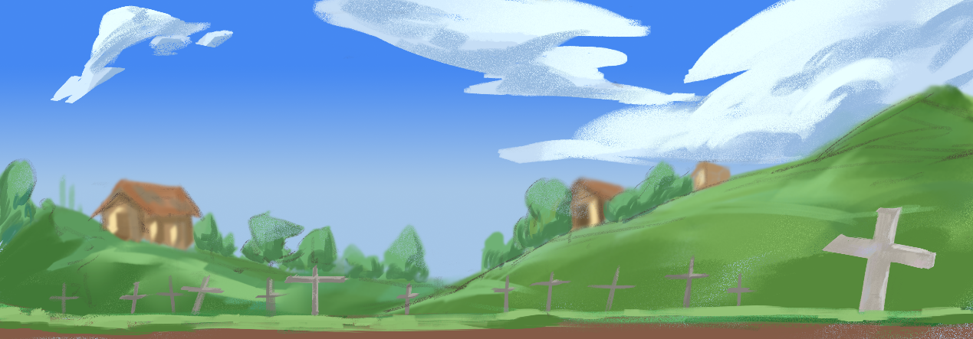

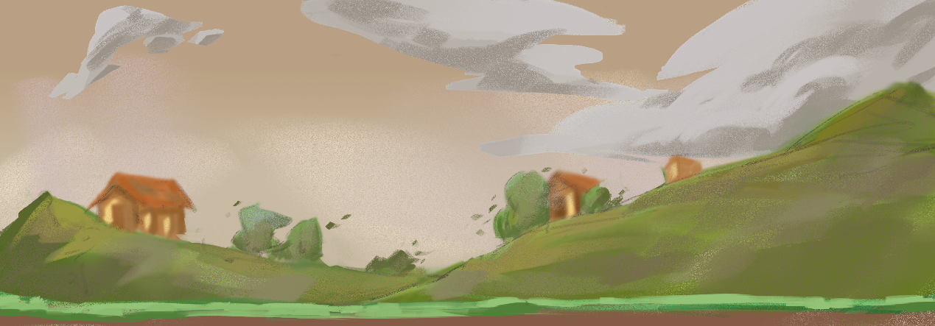

这是关卡的室内场景

1. 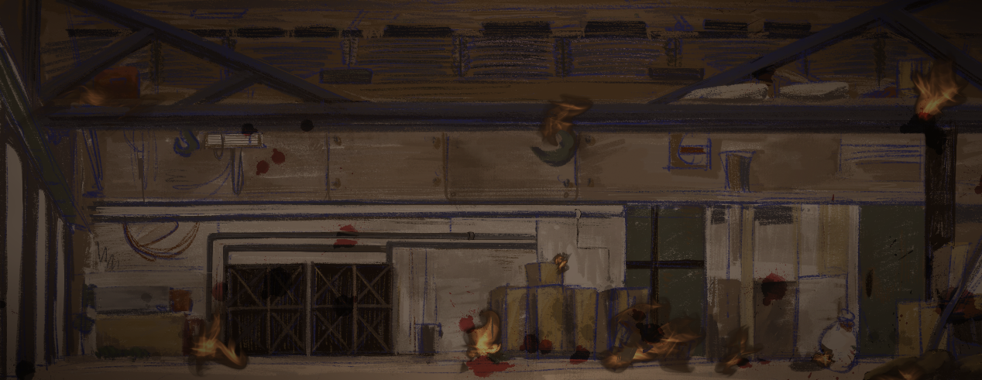
2. 游戏内物品形象：
3. 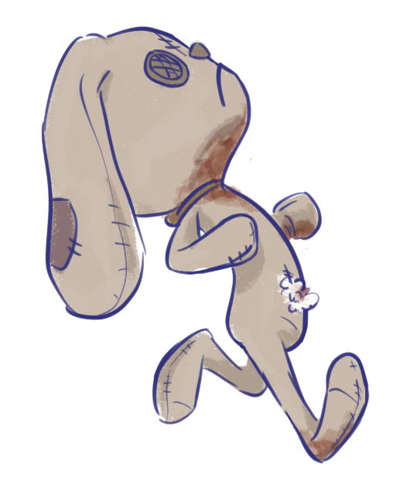

**1.4 游戏流程简介**

游戏开场有文字剧情引入，结束后游玩开始。

初始画面是玩家附身的布偶，游戏画面上方出现操作指示，玩家操作布偶移动，通过沟壕里的沙袋跳出。

布偶前进，前方出现坑道，坑道底部有木制升降台，按钮，石头，游戏画面显示操作提示。男主依次附身石头和布偶，将石头和布偶平移到按钮旁。只有按钮被按住时，木制升降台才会升起，而玩家附身范围有限，因此玩家需要先将布偶转移到未升起的升降台上，再附身石头，按住按钮，同时再附到布偶上，通过升起的平台通过。

继续前进，前方为一片无法跨越的池塘，家在池塘另一边。近处树枝上的鸟在Q范围内可附身。鼠标点击鸟，附身后飞过池塘到达家。通过E与门口的邮箱互动，进入剧情引导，结束后进入下一关。

下一关初始画面是未来视角，玩家可操纵妻子移动，同时画面有可切换视角的操作提示。两边前进，进入仓库。男主所处的仓库很明亮能看到全景（但是没有光线），妻子所处屋子内比较昏暗，有一盏年久失修的灯，屋内有很多玻璃，玻璃完整时可以反射光线，打破后可以使光线进行穿透。男主需要附身这些玻璃，对这些玻璃进行打破和修补，从而使光线最终能够照射到后门的位置，从而让未来的妻子可以看到光线的指引，穿过仓库，继续前进。

穿过仓库后，妻子前进到男主的坟墓，画面会提示切换男主视角，男主前进到未来坟墓位置提示按Q显示未来的坟墓，然后显示E互动放信，切未来妻子E取信。

当妻子拿到这封来自过去的信时，画面出现结尾剧情，游戏结束。

**二、游戏指引**

**2.1 游戏安装运行指引**

解压即玩

**2.2 游戏操作指引**

游戏中附身物品和人物的移动由AD实现，跳跃由空格实现，其中附身鸟时空格按两次可以在空中进行二段跳，在空中按住空格可以进行滑翔。

按住Q可显示以男主为中心的一定半径范围，在这个范围内闪蓝光的物品即可通过鼠标左键点击附身。在进入第二关后，按主Q还可以显示相同范围内的未来场景。

C可以切换未来过去视角，E作为交互键，与背景物品进行交互。

空格可以跳过文字剧情。

**三、游戏现存问题及迭代规划**

**3.1 现存问题**

剧情原本有漫画展示和游戏内剧情和流程融合展示的设计，但由于时间和美术资源的紧迫，成品由文字展示，表现力不足。美术在背景和物品上的细节还需打磨。现有整体流程较短导致核心玩法展示力度不足，关于这个问题此前有设计一些关卡但因为时间无法实现。总之，此次比赛准备不足，参赛太晚，是网上组队，成员之间互不熟悉，队伍之间的合作磨合了一段时间。

**3.2 迭代计划**

现在的游戏只是时光书信局很多故事中的一个小分支，关于时光书信局还有很多未知的东西可以延伸，包括书信局其他的故事， 书信局的产生原因等等。因此，后续会在核心玩法的基础上探索更多的可能，设计更长玩法更多的关卡。在美术方面也会更加精致，风格更加统一。